Задания по физической культуре для 1 класса
по дистанционному обучению

Домашнее задание на 14.04.2020 г
1. Завести тетрадь по физической культуре.
2. Нарисовать тело человека, подписать основные части
тела и внутренние органы (учебник ст.19-20)

Домашнее задание на 15.04.2020 г
1. Измерить свой рост, вес, окружность грудной клетки
и записать в тетрадь по физической культуре.

Домашнее задание на 17.04.2020 г
1. Выполнять комплекс упражнений для формирования
правильной осанки.

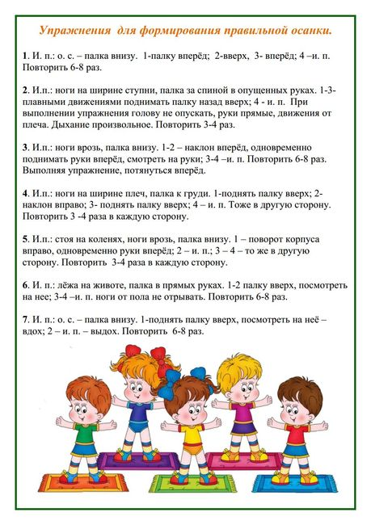

Задания по физической культуре для 2 класса
по дистанционному обучению

Домашнее задание на 13.04.2020 г
1. Завести тетрадь по физической культуре.
Составить и оформить (нарисовать) свой режим дня.
2. А ну-ка отгадай!
Отгадайте загадки и запиши ответ в тетрадь по физической культуре
1. В этом спорте игроки
Все ловки и высоки.
Любят в мяч они играть
И в кольцо его кидать.
Мячик звонко бьет об пол,
Значит, это ...
2. Здесь команда побеждает,
Если мячик не роняет.
Он летит с подачи метко
Не в ворота - через сетку.
И площадка, а не поле
У спортсменов в ...

Домашнее задание на 15.04.2020 г
Задание выполняется в тетради. Вычеркните лишнее, объясните свой ответ (Записать одним предложением).
1. Пуля, свечка, ручеек, озеро, картошка, бомба.
2. Футбол, сквош, бег, волейбол, крокет, велосипедные гонки.

Домашнее задание 17.04.2020 г
1. Выполнять комплекс упражнений для формирования
правильной осанки.
2. Нарисовать в тетради эти упражнения.

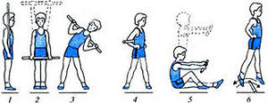

Задания по физической культуре для 3 класса
по дистанционному обучению

Домашнее задание на 13.04.2020 г
1. Завести тетрадь по физической культуре.
Нарисовать спортивные игры: футбол, волейбол, баскетбол.
2. История олимпийского движения
Прочитать учебник ст. 13-17. (можно воспользоваться интернетом)Ответьте на вопросы в тетради.
1. Как часто проходят зимние Олимпийские игры?
2. К символам Олимпийских игр относятся: флаг (кольца), гимн, медали, огонь, оливковая ветвь, эмблема, а также девиз. Каков девиз Олимпийских игр?
Домашнее задание 14.04.2020 г

1. А ну-ка отгадай
Разгадав загадки, вы узнаете, какие упражнения можно использовать даже в домашних условиях для самостоятельных занятий физической культурой и спортом.
В тетради напишите отгадки.
1.Мы, как будто акробаты,
Делаем прыжки на мате,
Через голову вперед,
Можем и наоборот.
Нашему здоровью впрок
Будет каждый...
2.Ноги и мышцы все время в движении-
Это не просто идет человек.
Такие вот быстрые передвижения
Мы называем коротко – ...

2. Знаток спорта
Выполните задания.
1. Как известно, спортивная эстафета – это вид соревнований среди команд, когда спортсмены по очереди проходят свои этапы. Как правило, побеждает та команда, в которой спортсмены более подготовлены. Одним из важных условий проведения эстафеты является ее передача. В легкой атлетике спортсмены передают эстафетную палочку. В биатлоне касаются рукой товарища по команде. А как передают эстафету в плавании?

2. Представьте, что вы нашли следующий спортивный инвентарь. Разбейте данный инвентарь, согласно тем видам спорта, где он используется. Ответ представьте в виде: название вида спорта – номера картинок. (в тетради)

1.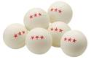 2.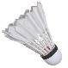

3.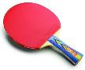

Домашнее задание 17.04.2020 г

1. Выполнять комплекс упражнений для профилактики
плоскостопия.
2. Нарисовать в тетради эти упражнения.

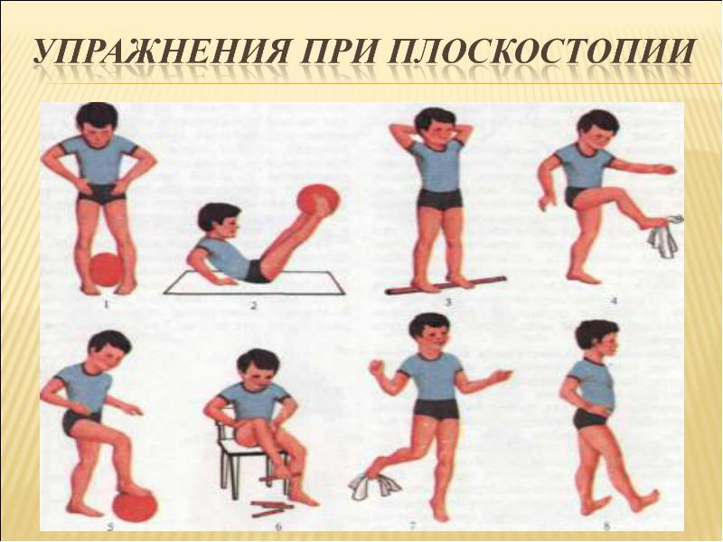

Задания по физической культуре для 4 класса
по дистанционному обучению

Домашнее задание на 13.04.2020 г
1. Заведите тетрадь по физической культуре.
2. Составьте таблицу с рисунками «Составляющие здорового образа жизни» (заполните самостоятельно в тетради)

Режим труда и отдыха

ЗОЖ

Домашнее задание на 15.04.2020 г
1. Одним из важных элементов здорового образа жизни
является двигательная активность человека. И начинаться она
обязательно должна с утренней гимнастики. Напишите свою
рекламу утренней гимнастике, в которой в 5–6 предложениях
убедите в ее пользе и необходимости.
2. Составьте свой комплекс утренней гигиенической
гимнастики, оформите его в своей тетради и выполните его.

Домашнее задание на 17.04.2020 г
Выполнять комплекс акробатических упражнений
